**МІНІСТЕРСТВО ОСВІТИ І НАУКИ УКРАЇНИ**

**НАЦІОНАЛЬНИЙ УНІВЕРСИТЕТ "ЛЬВІВСЬКА ПОЛІТЕХНІКА"**



**АВТОМАТИЗОВАНЕ ПРОЕКТУВАННЯ КОМП’ЮТЕРНИХ СИСТЕМ**

Лабораторна робота № 1

Створення власного git-репозиторію та робота з ним

Виконав:  
студент групи КІ-401  
Шаклеін О.Т.

Прийняв:

Шпіцер А.С.

Львів 2024

Хід виконання завдання:

1. Створення git repository:

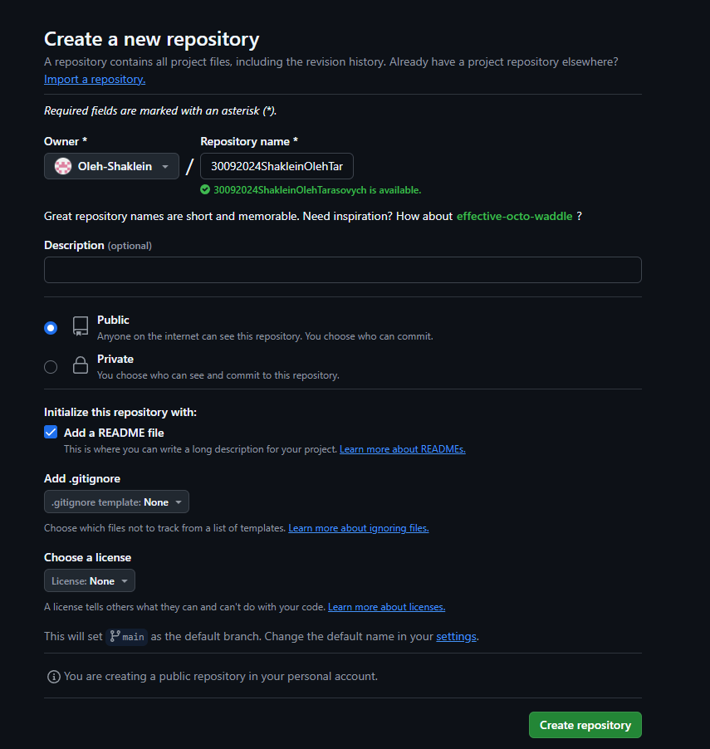

Рис 1. Створення репозиторію

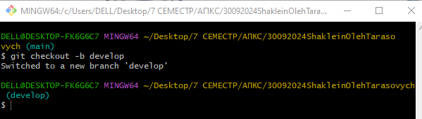

Рис 2. Зміна вітки main на develop

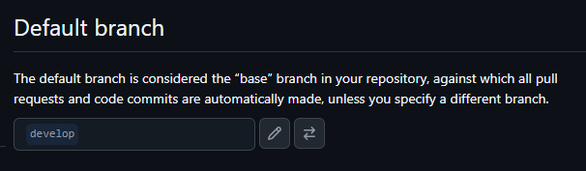

Рис. 3 Зміна дефолтної на develop

1. Створення додаткової вітки

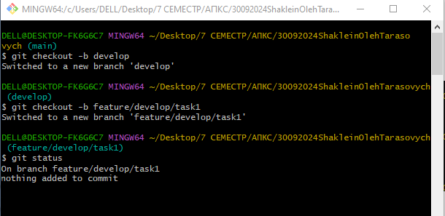

1. Створення файлу README.md

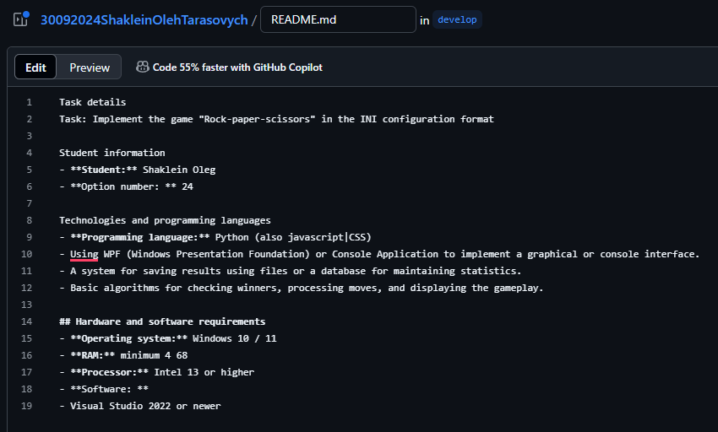

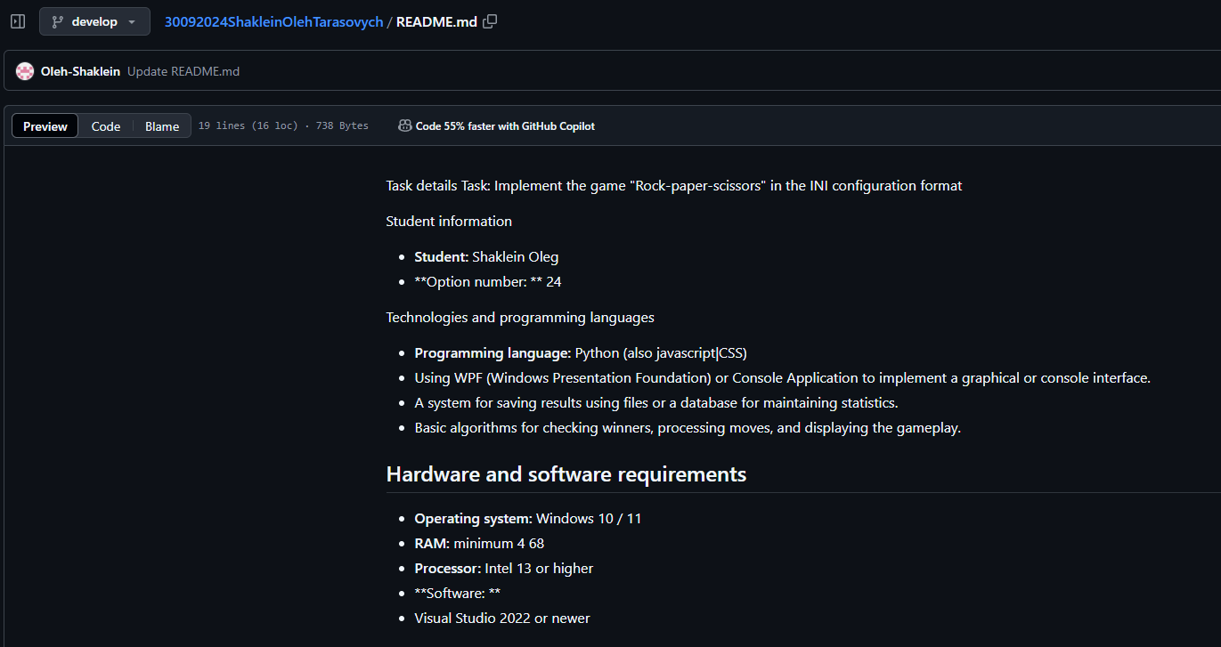

Рис 5. Створення файлу Readme та додавання його у гітхаб

1. Створення тегу

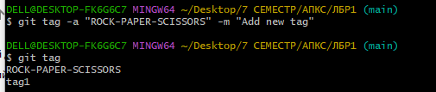

Рис 6. Створення тегу

1. Push у віддалений репозиторій :

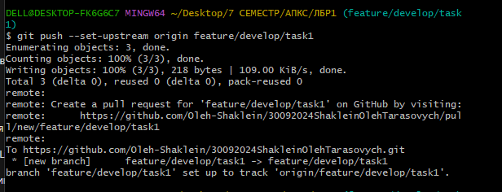  
Рис 7. Пуш у віддалений репозиторій

**Висновок:**

У цій лабораторній роботі я дослідив основні принципи роботи з системою контролю версій Git. Створив локальний репозиторій, де відстежував зміни у файлах та виконував коміти. Потім звязав репозиторій з віддаленим сховищем на GitHub, що дозволило централізовано зберігати проект, організовувати співпрацю з іншими розробниками та відстежувати історію змін.